我國綠色國民所得帳編製現況之探討目錄
頁次
壹、前言 1
貳、我國與國際間綠色國民所得帳之編製發展概況 1
一、綠色國民所得帳之定義、功能及我國之編製概況 1
二、我國綠色國民所得帳與中央政府總預算案之關聯 5
三、國際間綠色國民所得帳之編製概況 7
參、問題探討 11
一、我國綠色國民所得帳編製報告業於113年停刊，惟現行帳表未統合以報告型態編製、發布及分析統計結果，且未能具體回饋至預算籌劃及擬編，容與預算法等規定未盡相符，允待提升編製效益 11
二、未續編「綠色國民所得」指標及「環境與經濟帳」指標，且無替代性指標予以補強，不利接軌國際及客觀衡量國家永續發展，恐弱化綠色國民所得帳之編製功能 15
三、現行綠色國民所得帳未能允當反映環境外部成本，且未建立完整超越GDP指標之統計系統，相關帳表尚無重大改良，容與本院決議未盡相符 21
四、現行綠色國民所得帳未完整涵蓋自然資源及環境活動等各類帳表，且迄未系統性導入SEEA生態系統帳，其帳表建置效率容顯不足，並與國際趨勢尚有差距 25
肆、結論與建議 30
參考文獻 31

我國綠色國民所得帳編製現況之探討

壹、前言
傳統國民所得帳(GDP/GNP)雖可衡量一國經濟活動成果，然經濟成長可能伴隨自然資源折耗、環境品質質損及生態系統破壞，因而阻礙國家永續發展。為改善以GDP指標衡量國家經濟永續之侷限性，聯合國於1993年正式公布環境與經濟帳系統(System of Environmental-Economic Accounting，SEEA)，冀透過各類帳表之資訊變化，以反映經濟發展對自然環境與資源之利用程度及其衝擊效應。有關經濟發展對環境造成之影響，我國係以聯合國發布之SEEA為藍本，並於89年首次完成綠色國民所得帳(又稱環境與經濟帳)試編結果報告迄今已20餘年，惟我國「綠色國民所得帳編製報告」自113年起停刊，現行綠色國民所得帳之編製內涵趨於簡略，容與預算法等規定未盡相符，且相關帳表未盡完備及與國際趨勢尚有距離等，均恐弱化綠色國民所得帳之編製功能，按中華民國憲法增修條文第10條第2項規定：「經濟及科學技術發展，應與環境及生態保護兼籌並顧。」爰本報告謹探討我國綠色國民所得帳編製現況，並提出相關問題之改善建議，俾益國家永續發展。

貳、我國與國際間綠色國民所得帳之編製發展概況
一、綠色國民所得帳之定義、功能及我國之編製概況
國民經濟會計制度(System of National Accounts，SNA)係國際組織共同制定之一套核算國內生產毛額(Gross Domestic Product，GDP)、消費、投資等重要經濟指標之會計系統，可據以反映國家整體經濟活動之經濟規模、結構與運作情形。惟以GDP衡量一國經濟之永續發展有其侷限性，爰綠色國民所得帳乃成為國民經濟會計制度(SNA)之延伸性統計系統，以補充GDP指標之不足。謹就綠色國民所得帳之定義、功能，及我國綠色國民所得帳之籌編源起、編製概況說明如下：
(一)定義：參行政院主計總處「綠色國民所得帳編製報告」之相關名詞定義指出，「綠色國民所得帳(Green National Income)一般稱為環境帳，亦可稱為資源帳或環境與經濟帳，係透過記錄經濟活動與環境之關係，提供環境資源變化之資訊，以反映創造經濟發展同時，對自然環境與資源利用程度及衝擊效應。」
(二)功能：藉由綠色國民所得帳各項數據之變化情形，觀察環境負荷、環境品質、自然資源使用狀況，以及社會與政府對於環境保護之相關作為，俾達成檢視現況、預警未來及政策回顧等功能。
(三)我國綠色國民所得帳之籌編緣起
1.立法委員提案：本院委員於86年10月7日立法院第3屆第4會期第7次會議中提案指出：「因鑑於傳統的國民所得帳（GNP/GDP）忽略了自然資源的稀少性及環境污染而導致的生活品質降低，…，以致於無法被用來描述一個國家的永續發展情形，…。綠色國民所得帳的觀念及編製絕對有其重要性，近年來，聯合國已完成綠色國民所得帳第三版公告，且在亞太地區已完成先導研究的國家有日本、南韓、印尼及菲律賓，泰國也將從今年開始試編，而我國則至今尚無具體行動。為避免傳統國民所得帳的缺失，並建立合理的環境保育與經濟永續發展指標，要求主計處立即主導有關單位應成立綠色國民所得帳編製工作小組，進行規劃工作，俾利國計民生的永續發展走上光明大道。」
2.新增及修正預算法第29條
(1)新增：為符本院決議，行政院87年2月向立法院施政報告宣示，政府將推動試編我國綠色國民所得帳，同年10月修正預算法新增第29條規定：「行政院應試行編製國富統計、綠色國民所得帳及關於稅式支出、移轉性支付之報告。」爰此，我國開啟綠色國民所得帳之試行編製報告。
(2)修正：鑒於綠色國民所得帳編製已試行多年，爰於105年11月30日修正預算法第29條，將內文「應試行編製」一詞，改為「應編製」，修正後之條文為：「行政院應編製國富統計、綠色國民所得帳及關於稅式支出、移轉性支付之報告。」、「前項報告內容應於政府網站公開。」以示政府重視環境永續之決心。
(四)我國綠色國民所得帳之編製概況
1.以聯合國SEEA為籌編藍本：聯合國為推動世界各國編製環境與經濟帳，自1993年正式公布環境與經濟帳系統(SEEA)至今，已公布SEEA 1993、SEEA 2003及SEEA 2012等3個版本，我國綠色國民所得帳即以SEEA歷次版本為籌編藍本。
2.籌編經過與現況：行政院主計總處參酌聯合國SEEA編製規範，於89 年完成第1 版綠色國民所得帳試編結果報告，嗣於105年修正預算法第29條後正式編製，及於各年底以「編製報告」型態在該總處網站統一公開前1年之「綠色國民所得帳編製報告」，俾供各界完整瞭解經濟發展對於環境衝擊之影響。目前我國係參酌聯合國 SEEA 2012版本研編各類帳表，惟自113年起未續以「編製報告」型態於該總處網站統一公開前1年(112年)之帳表統計結果，而係改於環境部綠色國民所得帳(環境與經濟帳)入口網站，提供各類帳表資料權管機關(環境部、經濟部、農業部、內政部、財政部及交通部)之個別連結網址，由各該機關分別公開其權管帳表，故原由行政院主計總處統一公布之「綠色國民所得帳編製報告」自始停刊。
3.編算架構：我國113年以前之綠色國民所得帳編算架構係就「環境污染」、「自然資源」及「環境活動」等三大類別編製帳表，包括實物流量帳、排放帳、品質帳、資產帳、質損帳、折耗帳、環境保護支出帳及對政府之環境支付等(詳圖1)。惟自113年起我國綠色國民所得帳編算架構未含括前揭環境污染類別之「質損帳」及自然資源類別之「折耗帳」，該兩項帳表僅編製至111年度(詳圖2)。
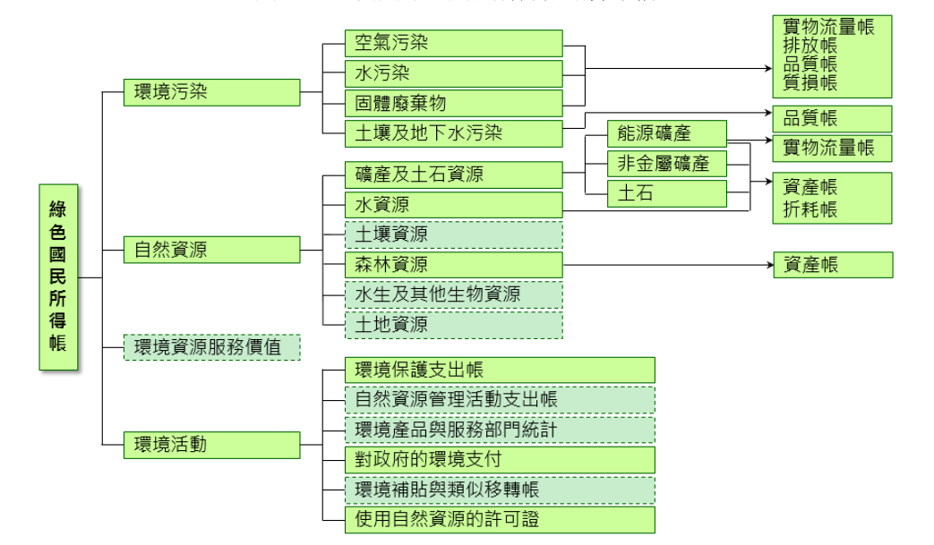
圖1 我國113年以前綠色國民所得帳編算架構圖

說 明：圖中虛線框部分表示尚未編製之類別。
資料來源：行政院主計總處「111年綠色國民所得帳編製報告」，112年12月編印，第148頁。
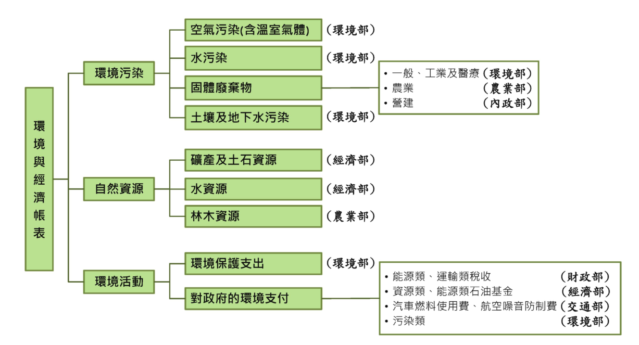
圖2 我國113年以後(現行)綠色國民所得帳編算架構圖

說 明：圖內架構未列示現行編製之帳表名稱，惟經對照112及113年所編111年及112年帳表可悉，112年所編「質損帳」及「折耗帳」，於113年已停編。
資料來源：環境部網站，https://www.moenv.gov.tw/information-service/environmental-statistics/b111b0a/3c4379/3515.html(最後瀏覽日：2025年6月30日)。

二、我國綠色國民所得帳與中央政府總預算案之關聯
按綠色國民所得帳係反映環境資源變化等相關資訊，故政府宜據以制定政策、擬編計畫及配置預算資源，以發揮帳表功能。爰謹就綠色國民所得帳與中央政府總預算案之關聯說明如下：
(一)綠色國民所得帳之「環境保護支出」編製情形
依據我國綠色國民所得帳之環境活動帳表顯示，我國政府部門及產業部門之環境保護支出，自108年度1,755億元，增加至112年度3,253億元，主要係我國投入環境保護支出漸增，以及112年度擴大政府部門(中央及地方政府由立意抽樣改為全查)及產業部門(增查礦業及土石採取業、無工廠登記製造業、營建工程業)調查範圍所致；另112年度政府部門及產業部門之環境保護支出各占37.85%及62.15%，歷年支出結構中以廢棄物處理、空氣品質保護及水質保護支出占大宗(詳表1)。
表1 綠色國民所得帳之「環境保護支出」編製情形表
單位：新臺幣百萬元；%
年度 | 108 | 109 | 110 | 111 | 112 | 112  占比
空氣品質保護 | 46,412 | 45,871 | 54,033 | 61,355 | 80,828 | 24.85
溫室氣體減量 | 2,600 | 2,398 | 3,697 | 10,209 | 24,962 | 7.67
水質保護 | 42,634 | 43,872 | 43,736 | 67,207 | 80,153 | 24.64
廢棄物處理 | 58,815 | 61,945 | 66,168 | 84,591 | 100,739 | 30.97
土壤及地下水污染防治 | 1,598 | 1,788 | 1,937 | 3,013 | 5,059 | 1.56
噪音及振動防制 | 1,455 | 1,448 | 1,632 | 1,520 | 1,921 | 0.59
生物多樣性及景觀保護 | 0 | 0 | 0 | 1,389 | 4,007 | 1.23
輻射防護 | 0 | 0 | 0 | 207 | 333 | 0.10
研究發展 | 1,118 | 908 | 1,299 | 978 | 2,365 | 0.73
其他 | 20,825 | 19,598 | 19,850 | 21,127 | 24,941 | 7.67
總計 | 175,457 | 177,827 | 192,354 | 251,596 | 325,310 | 100.00
政府部門 | 84,062 | 89,237 | 92,475 | 97,202 | 123,114 | 37.85
產業部門 | 91,394 | 88,591 | 99,879 | 154,393 | 202,195 | 62.15
說 明：1.環境部編算之「環境保護支出」最新數據為112年度。
2.表內各年度統計之支出項目係以「環保支出統計報告」之歸類列示。
資料來源：環境部網站，https://www.moenv.gov.tw/information-service/environmental-statistics/b111b0a/1bd696/3510.html(最後瀏覽日：2025年6月30日)
(二)中央政府總預算歲出政事別「環境保護支出」預、決算情形
據中央政府總預算「歲出政事別」預算編列情形，我國中央政府「環境保護支出」預算數自110年度211億元，上升至114年度297億元；決算數自110年度208億元，上升至113年度279億元(詳表2)。按此政事別「環境保護支出」決算數與綠色國民所得帳「政府部門環境保護支出」之差異原因，主要係後者係屬環境保護支出調查之統計結果，其調查範疇不僅涵蓋中央，尚涵蓋地方政府各機關，且除公務統計之外，亦全查中央及地方各機關(構)具獨立預算者所致。
表2 中央政府總預算案歲出政事別「環境保護支出」預、決算情形表
單位：新臺幣億元
年度 | 歲出政事別--環境保護支出
年度 | 預算數 | 決算數
110 | 211 | 208
111 | 265 | 262
112 | 286 | 282
113 | 286 | 279
114 | 297 | -
說 明：1.表內110至113年度預算數為法定預算數，114年度為預算案數；110至112年度決算數為審計部審定數，113年度決算數為行政院核定數。
2.表內政事別「環境保護支出」係指凡辦理環境衛生、空氣品質維護、水質保護、污染防治、噪音管制、廢棄物管理及毒物管理等業務有關之支出均屬之。
資料來源：行政院主計總處。
(三)綠色國民所得帳納編於中央政府總預算案之情形
113年以前行政院主計總處係將「綠色國民所得帳編製結果」納編於中央政府總預算案「總說明及主要附表」冊內，並編製附表「經環境影響調整之綠色國民所得」，以揭露自然資源折耗、環境品質質損等貨幣化數據；114年度則將「綠色國民所得帳統計結果」摘要納編於總預算案冊內，惟其附表「綠色國民所得帳統計結果摘要」未賡續揭露前述各項貨幣化數據，而係改以「地下水超抽量」、「礦產與土石資源開採量」，以及「空氣污染、水污染之應削減量」與「固體廢棄物未妥善處理量」等數量化資訊納編之。

三、國際間綠色國民所得帳之編製概況
(一)國際間之編製依據
目前世界各國發展與綠色國民所得帳有關之編算體系，主要有聯合國之SEEA、歐洲統計局之SERIEE(European System for the Collection of EconomicInformation on the Environment)、荷蘭統計局之NAMEA(National Accounting Matrixincluding Environmental Accounts)與美國經濟學者Henry Peskin 所提倡之ENRAP(Environmental and Natural Resources Accounting Project)等。其中SEEA 係聯合國邀集統計、會計及經濟等相關學者，共同研發、整理並公布作為各國編製綠色國民所得帳之參考準則，國際間如美國、中國、日本、南韓、菲律賓、泰國、印尼等多數國家皆按該準則編製，目前聯合國採用國民經濟會計制度(SNA)之會計觀念、結構及原則所發展之SEEA有3個版本(SEEA 1993、SEEA 2003及SEEA 2012)，各版本所採用之SNA及其簡要說明詳表3。
表3 聯合國歷次公布SEEA版本簡要說明表
項目 | SEEA 1993 | SEEA 2003 | SEEA 2012
會計準則 | SNA 1993 | SNA 1993 | SNA 2008
簡要說明 | 為因應永續發展之國際趨勢，聯合國1993年版之國民經濟會計制度(SNA)，增加環境衛星帳之編製，並於同年首次公布環境與經濟帳系統(簡稱SEEA 1993)，提供基本概念及方法論作為推動誘因。1998年公布操作手冊，做為SEEA 1993之編算指導原則。 | 1997年聯合國修訂SEEA 1993，於2003年公布SEEA修訂版(簡稱SEEA 2003)，全面且詳細闡述編算概念、範圍、定義和方法，並且提供多面向之選擇方案，此版本提供發展國際統計標準之基礎。 | 2005年聯合國修訂SEEA 2003，於2012年分3卷公布修訂版本(簡稱SEEA 2012)，係朝標準化原則推動，以滿足世界各國編算需求。其中第1卷「核心架構」(簡稱SEEA CF)，經聯合國議決為國際標準版本，係以國際認同的觀念、定義、分類和帳表原則為修訂基礎，適用所有國家；另第2卷「實驗性生態帳」(簡稱SEEA EEA)及第3卷「擴展與應用」均非國際標準，僅為各國推動、發展或選擇之基礎。
資料來源：主計月刊「綠色國民所得帳國際發展趨勢及我國研議策略」，第700期，2014年4月。預算中心整理。
另有關SEEA 2012版本之第2卷實驗性生態系統帳(詳表4)，聯合國統計委員會於2021年3月5日第 52 屆會議決議通過，將該實驗性生態系統帳，正式轉型為SEEA生態系統帳 (SEEA Ecosystem Accounting，簡稱SEEA EA），俾衡量生態系統服務及資產之價值，係一套公認之國際統計標準。
表4 聯合國公布SEEA 2012之內容概要表
卷別 | 名稱 | 內容概要
第1卷 | 核心架構（Central Framework） | 國際統計標準，涵蓋資產、流量、交易等核心概念與分類。
第2卷 | 實驗性生態系統帳（Experimental Ecosystem Accounting） | 第2卷嗣後發展為生態系統帳(簡稱SEEA EA)，於2021年通過成為正式國際標準。
第3卷 | 擴展與應用（Applications and Extensions） | 提供如何使用 SEEA 數據進行分析與決策之指導，例如：環境調整GDP、耗竭成本分析、指標建構等。屬於應用層面之指引。
資料來源：整理自聯合國網站https://seea.un.org/ecosystem-accounting及https://unstats.un.org/unsd/envaccounting/seearev/seea_cf_final_en.pdf(最後瀏覽日：2025年6月30日)
(二)國際間之編製現況
有關世界各國施行SEEA情形，聯合國皆按年調查公布其施行資料，謹摘述2024年之統計結果如下：
1.愈來愈多國家導入聯合國SEEA，且定期編製及發布：根據聯合國2024年全球環境經濟統計評估資料(以下簡稱全球評估資料)顯示，2014至2024年全球實施SEEA之國家數量自54 國增加至94 國(詳圖3)，有愈來愈多國家開始導入聯合國SEEA，此蘊含經濟與環境統計備受全球重視。另2024年實施SEEA之94個國家中，有17個國家(占18%)在過去5年內(2020至2024年)至少編製過一項符合 SEEA 標準之帳目；有10個國家(占11%)不僅編製並對外公布至少一項帳目；另有67個國家(占71%)則定期編製並發布(詳表5)。
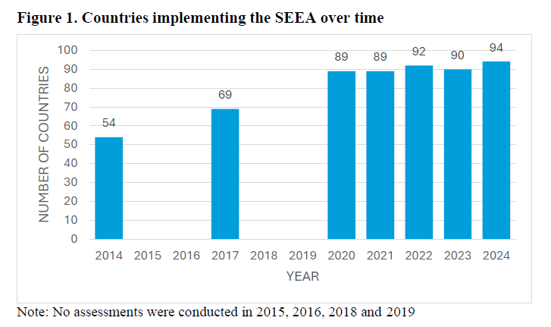
圖3 2014至2024年全球實施聯合國SEEA趨勢圖

說 明：表內2015、2016、2018及2019年未執行全球評估調查，故無數據。
資料來源：聯合國，《Results of the 2024 Global Assessment of Environmental-Economic Accounting and Supporting Statistics》，2025年3月。
表5 2023及2024年各國導入聯合國SEEA之實施進程表 單位：國；%
實施進程(階段) | 2023年 |  |  | 2024年
實施進程(階段) | 國家數量 | 百分比 | 國家數量 |  | 百分比
階段3-定期編製及發布 | 66 | 73 | 67 |  | 71
階段2-發布 | 11 | 12 | 10 |  | 11
階段1-編製 | 13 | 15 | 17 |  | 18
合計 | 90 | 100 | 94 |  | 100
說 明：表內階段1係指一個國家在過去5年(2020至2024年)內至少編製過一項符合 SEEA 標準之帳目（environmental-economic account）；階段2係指在過去5年內編製並對外公布至少一項帳目；階段3係指定期根據既定時程編製並發布至少一項帳目。
資料來源：聯合國《Results of the 2024 Global Assessment of Environmental-Economic Accounting and Supporting Statistics》，2025年3月。
2.2024年各國編製SEEA生態系統帳者近5成：參據聯合國歷年環境經濟統計之全球評估資料顯示，2024年實施聯合國SEEA之94個國家中有46個國家編製生態系統帳(SEEA EA)，占48.94%，將近5成，相較2023年之35個國家，增加11個國家，增幅31.43%。再就世界主要經濟體如美國、德國、中國及部分亞洲國家以觀，2024年各該國家均已編製SEEA 核心架構帳，至於SEEA生態系統帳則有日本、南韓、菲律賓及臺灣未編製，其餘之調查國家均已納編(詳表6)。
表6 2024年部分國家導入聯合國SEEA之帳表編製情形表
國別 | 是否實施聯合國SEEA | 是否編製SEEA CF(核心架構帳) | 是否編製SEEA EA(生態系統帳)
美國 | 是 | 是 | 是
德國 | 是 | 是 | 是
中國 | 是 | 是 | 是
日本 | 是 | 是 | 否
南韓 | 是 | 是 | 否
印尼 | 是 | 是 | 是
泰國 | 是 | 是 | 是
菲律賓 | 是 | 是 | 否
臺灣 | 是 | 是 | 否
說 明：聯合國歷年環境經濟統計之全球評估資料均未納入臺灣，表內臺灣部分係依政府編製現況予以納入。
資料來源：聯合國網站，https://seea.un.org/content/2024-global-assessment(最後瀏覽日：2025年6月30日)。預算中心整理。

參、問題探討
綜據我國及國際間綠色國民所得帳之編製發展概況顯示，我國綠色國民所得帳編製現況容有與預算法等規定未盡相符，並有弱化其編製功能及與國際趨勢相較尚有差距等未竟之處，謹說明如下：
一、我國綠色國民所得帳編製報告業於113年停刊，惟現行帳表未統合以報告型態編製、發布及分析統計結果，且未能具體回饋至預算籌劃及擬編，容與預算法等規定未盡相符，允待提升編製效益
我國綠色國民所得帳編製報告自89年起試編迄今已20餘年，而行政院主計總處於113年9月30日發布「綠色國民所得帳(環境與經濟帳)」重要統計事項變更公告略以：「鑑於聯合國規範已朝建置環境基礎資料及環境受經濟活動影響統計與應用之方向發展，為更強化基礎資料之建置以完備帳表內涵，經參考先進國家作法，自113年起以分工編製模式，由各帳表資料權管部會賡續按年辦理」，並發布該編製報告之停刊訊息。經查：
(一)預算法規定行政院應編製綠色國民所得帳報告；有關綠色國民所得統計之編布、分析及提供係該院主計總處之法定職掌
按預算法第二章「預算之籌劃及擬編」第29條規定：「行政院應編製國富統計、綠色國民所得帳及關於稅式支出、移轉性支付之報告。前項報告內容應於政府網站公開。」及行政院主計總處組織法第2條規定：「總處掌理下列事項：…。五、國民所得、總資源供需估測、產業關聯、物價、社會指標、綠色國民所得統計之編布、分析及提供。…。」準此，行政院應以「報告型態」編製綠色國民所得帳編製報告，以提供環境資源變化資訊，並作為預算籌劃及擬編之參據；另有關綠色國民所得統計之編製、公布、分析及提供，係屬行政院主計總處之法定職掌，爰該總處不僅有統合編製及發布綠色國民所得帳之責，並應將統計結果進行分析，及提供予政府行政部門、立法院、智庫、學界以及社會大眾，俾益制定政策、監督施政及提供建言。
(二)現行綠色國民所得帳之編製內容趨於簡略，且未統合以報告型態編製、公布及分析統計結果，容與預算法第29條及行政院主計總處組織法規定未盡相符
我國113年以前公布之綠色國民所得帳係由行政院主計總處彙整各權管部會帳表，採「統合編製」模式，於該總處單一網站，以「報告型態」公布；目前則由6個權管部會採「分工編製」模式，分別於環境部等6個網站，以「帳表型態」公布。另比較其變更前、後之編製內容可悉，變更前係以報告型態於第一篇「綜合結果」中，就「環境與資源生產力」、「自然資源基礎」、「生活環境品質」、「經濟機會與政策回應」等四大面向予以分析說明各該面向之綜合結果，並提供近5年度「環境與經濟帳指標」之變化趨勢；且於第二篇「編製結果分析」中，就「環境污染」、「自然資源」及「環境活動」等三類帳表，逐類分析其編製結果；另於第三篇「主要統計結果表」中，揭露此三類帳表之統計結果(詳表7)。
惟變更後(現行)綠色國民所得帳之編製內容則趨於簡略，概僅分別由各權管部會編製上開第三篇之統計帳表，原有第一篇及第二篇之編製內容均付之闕如，以致未對帳表統計結果進行分析說明，亦未賡續編製「環境與經濟帳指標」，以觀察環境負荷、環境品質、自然資源使用狀況，及社會與政府對於環境之相關作為。由於現行綠色國民所得帳未統合以「報告型態」編製及分析統計結果，容與預算法第29條規定應編製綠色國民所得帳「報告」，未盡相合；且因「綠色國民所得統計之編布、分析及提供」係行政院主計總處之法定職掌，然現行卻分散由權管部會按年編製及公布，亦與該總處組織法之規定未合。
表7 我國綠色國民所得帳編製之變更情形比較表
差異項目 | 113年以前(變更前) | 現行(變更後)
1.編製模式 | 統合編製模式  (行政院主計總處統合) | 分工編製模式  (各權管部會分工)
2.發布機關 | 行政院主計總處 | 各權管部會
3.公開地點 | 於單一網站統一公開  (行政院主計總處統一公開) | 於6個網站分散公開  (各權管部會分散公開)
4.編製型態 | 報告型態 | 帳表型態
5.編製內容 | 第一篇 綜合結果  (含近年環境與經濟帳指標之變化情形) | 左列內容，無
5.編製內容 | 第二篇 編製結果分析 | 左列內容，無
5.編製內容 | 第三篇 主要統計結果 | 左列內容，有  惟須分別查詢6個權管部會之網站
5.編製內容 | 附錄一 規劃架構說明 | 左列內容，有  惟左列附錄一至三之內容，須分別查詢各權管部會網站
5.編製內容 | 附錄二 編製方法 | 左列內容，有  惟左列附錄一至三之內容，須分別查詢各權管部會網站
5.編製內容 | 附錄三 相關名詞定義 | 左列內容，有  惟左列附錄一至三之內容，須分別查詢各權管部會網站
5.編製內容 | 附錄四 環境與經濟帳指標定義 | 左列內容，無
資料來源：預算中心整理。
(三)現行綠色國民所得帳編製結果雖納編於中央政府總預算案，惟未能反映環境影響之全貌及具體回饋至預算籌劃及擬編，容待提升編製效益
按我國綠色國民所得帳編製結果係採說明方式納編於中央政府總預算案「總說明及主要附表」冊內，113年度以前係將「國內生產毛額(GDP)」、「自然資源折耗值」、「環境品質質損值」及「經環境影響調整之綠色國民所得」等貨幣化數據，於附表「經環境影響調整之綠色國民所得」說明；而114年度則僅將自然資源超抽量或開採量，及環境污染應削減量或未妥善處理量等2項量化數據，於附表「綠色國民所得帳統計結果摘要」說明(詳表8)。是以，變更前係以貨幣化數據說明經濟發展對環境衝擊之影響；而變更後則僅「擇要摘述」部分數量化資訊，故無以觀知經濟發展對環境影響之全貌，且無論變更前或變更後之作法均未將綠色國民所得帳編製結果具體回饋至預算之籌劃及擬編，容待提升編製效益。
表8 綠色國民所得帳編製結果納編於中央政府總預算案情形表
總說明及主要附表項目 | 中央政府總預算案  (113年度以前) | 中央政府總預算案  (114年度)
1.總標題內容 | 甲、總說明  陸、預算籌編重要相關事項  三、國富統計、綠色國民所得帳、移轉性支付級稅式支出報告之編製情形 | 同左
2.子標題內容 | (二)綠色國民所得帳編製結果 | (二)綠色國民所得帳統計結果摘要
3.附表名稱 | 表6-4經環境影響調整之綠色國民所得 | 表6-4綠色國民所得帳統計結果摘要
4.附表單位 | 貨幣化數據(新臺幣百萬元) | 數量化數據(如：億立方公尺、百萬公噸等)
5.附表內容 | 一、國內生產毛額(GDP)  二、自然資源折耗  三、環境品質質損  四、折耗及質損合計  五、經環境影響調整之國民所得(-) | 一、自然資源  (一)水資源(地下水超抽量)  (二)礦產與土石資源開採量  二、環境污染  (一)空氣污染應削減量  (二)水污染應削減量  (三)固體廢棄物未妥善處理量
資料來源：113及114年度中央政府總預算案「總說明及主要附表」。

二、未續編「綠色國民所得」指標及「環境與經濟帳」指標，且無替代性指標予以補強，不利接軌國際及客觀衡量國家永續發展，恐弱化綠色國民所得帳之編製功能
國民經濟會計制度(System of National Accounts，SNA )係一套以衡量國內生產毛額(GDP)為核心之經濟帳戶，世界各國據以計算GDP及其成長率，以展現國家經濟政策之執行成果。然GDP成長恐忽略環境保護、社會公平及資源永續利用等重要面向，以致未能真實反映國家財富增長與社會進步，故以GDP衡量國家經濟成長之永續性有其侷限。經查：
(一)1995至2020年全球人均實質GDP成長50%，惟人均實質財富僅增長約 21%，爰以GDP衡量國家實質財富之增長有其侷限
按世界銀行於其每年發布之《國家財富變化報告》(The Changing Wealth of Nations，簡稱CWON)中指出，國內生產毛額(GDP)係評估經濟進步之主要指標，然世界需要一個更廣泛之指標以評估經濟發展之可持續性，爰該組織提供5類全面性財富衡量指標(包括：生產資本、不可再生自然資本、可再生自然資本、人力資本及金融資產等)，以深入了解經濟發展之可持續性，並補充GDP之不足。
據世界銀行2024 CWON報告指出，1995至2020年全球人均實質GDP成長50%，惟人均實質財富僅增長約 21%(詳圖4)，顯示實質GDP與實質財富有脫鉤之現象，按該期間生產資本增長47%，係因工業化與城市化快速增長所致；然而煤炭、天然氣與礦產等不可再生自然資本則減少2.5%；漁業與森林等可再生自然資本之退化最為嚴重，共減少20%以上(詳表9)。是以，自然資本之折耗及退化影響人均實質財富甚鉅，爰以GDP衡量國家實質財富之增長確有其侷限。
表9 1995至2020年全球人均實質財富變化類別情形表
資產類別 | 人均實質財富變化  (增減率) | 說明
人力資本  (Human capital) | 9% | 人力資本占全球名目財富之60%
生產資本  (Produced capital) | 47% | 因工業化與城市化快速增長
不可再生自然資本  (Nonrenewable natural capital) | -2.50% | 煤炭、天然氣與礦產減少
可再生自然資本  (Renewable natural capital) | -20%以上 | 漁業與森林退化最嚴重，水力為唯一上升資產
資料來源：世界銀行《The Changing Wealth of Nations 2024》報告，2024年10月。預算中心整理。
圖4 1995至2020年全球人均實質GDP與人均實質財富變化趨勢圖
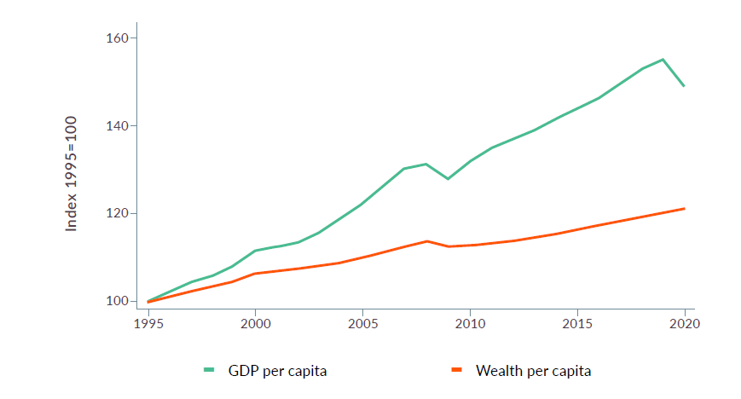

說 明：圖內1995年為基期=100。
資料來源：世界銀行，《The Changing Wealth of Nations 2024》報告，2024年10月。
(二)國際間業將超越GDP之概念納入政策考量，並發展多項永續及福祉指標予以補強
有關以GDP指標衡量國家實質財富增長之侷限性，2007 年歐盟執行委員會與歐洲議會等組織組成「超越 GDP 會議」（Beyond GDP Conference），希冀政策制定者及各領域專家能發展更全面性指標予以補強。是以，除前述世界銀行所建構之全面性財富變化衡量指標之外，國際間紛紛就經濟、教育、環境、治理、健康、福祉與其他等面向提出各項指標，以補充GDP指標之不足，例如1980年代末，聯合國統計司(UNSTAT)首先提出綠色國民所得(Green GDP)概念，係以傳統 GDP扣除自然資源折耗及環境品質質損而得；另美國經濟學家於1989年提出永續經濟福祉指標(ISEW)，將經濟分配、資源耗竭、土地損失以及污染納入考量；世界銀行則於1999年提出調整後淨儲蓄(ANS)指標，將資源耗竭、污染損失予以扣除，以反映國家之真實儲蓄；尚有其他如聯合國永續發展指標(SDG指標)等超越GDP指標之項目陸續於國際間發布(詳表10)。
表10 國際間提出補充GDP指標之相關永續發展指標情形表
指標名稱 | 發表機構 | 發表年份 | 指標內涵
綠色 GDP (Green GDP) | 聯合國統計司（UNSTAT） | 1980年代末 | 在傳統GDP基礎上，扣除自然資源耗竭與環境退化之成本，有時也稱「環境調整後國民所得」（Environmentally Adjusted NDP）。  EDP I(Environmentally-adjusted domestic product I)  = NDP–自然資源折耗(depletion of natural assets)。  EDP II (Environmentally-adjusted domestic product II)  = EDP I–環境品質質損(degradation of natural resources)。
永續經濟福祉指標（Index of Sustainable Economic Welfare，ISEW） | 美國經濟學家(Herman Daly及John Cobb Jr.) | 1989年 | 將經濟分配、資源耗竭、土地損失以及污染納入考量。
人類發展指數 (HDI) | 聯合國開發計劃署（UNDP） | 1990年 | 綜合衡量國家在健康（預期壽命）、教育（平均與預期受教育年數）、與人均國民所得（GNI）等三方面之表現，用以反映人類福祉發展程度。
真實發展指標(Genuine Progress Indicator，GPI) | 美國研究機構「重新定義發展組織」（Redefining Progress）Cobb等人 | 1995年 | GPI主要係在彌補國內生產總值(GDP)之缺陷而提出之指標，該指標不僅考慮經濟產出，尚扣除污染、犯罪、資源耗竭等負面因素之成本，並加入家務勞動、志願工作等正面因素之貢獻。
調整後淨儲蓄指標 ( Adjusted Net Savings，ANS) | 世界銀行 | 1999年 | 開始用 ANS 衡量資源耗竭與環境退化對國家儲蓄與未來福祉之影響，意即在國民儲蓄基礎上，進一步扣除資源耗竭、污染損失，並加入人力資本投資等，反映長期永續性之淨儲蓄指標。  真實(淨)儲蓄=生產–消費–生產資產之折舊–天然資產的耗損=國內儲蓄毛額–固定資本的耗損(折舊)+教育成本–空氣污染成本–水污染成本–非再生天然資源折耗–二氧化碳損害成本。
國家財富變遷報告(The Changing Wealth of Nations,CWON） | 世界銀行 | 2011年 | 涵蓋以下5大類資本指標：1.生產資本：建築、機械、都市土地、智慧財產等；2.不可再生自然資本：如石油、天然氣、煤礦、金屬與礦物；3.可再生自然資本：如農地、森林、紅樹林、漁業與水力資源；4.人力資本：依性別分計，估算工作人口一生之未來收入現值；5.淨外國資產等5大類資產內涵。
永續發展指標 (SDG指標) | 聯合國統計司、UN機構群組 | 2015年 | 由17項永續發展目標（SDGs）與其下之230多項指標組成，衡量各國在環境、社會、經濟等多層面之永續發展進展。
減碳進度校正GDP成長率指標 | 日本 | 2021年 | 於綠色轉型之淨零投資政策中，評估「綠色GDP」計畫，將「減碳進度校正GDP成長率」列為政策內容。其做法係估算碳排量之金額，再評估其對經濟產生之負面效應及降低碳排耗費之成本。
永續與包容性福祉指標(Sustainable and Inclusive Wellbeing,SIWB)儀表板 | 歐盟聯合研究中心(JRC)暨跨部門小組 | 2024年 | SIWB 提供一套多維儀表板，以衡量居民與地球的永續福祉。其核心架構包括6大面向：1.當前福祉(Wellbeing today）、2.未來福祉的社會與經濟資源(Social & economic resources for future wellbeing）、3.韌性：社會挑戰與永續轉型(Resilience: societal challenges and sustainability transitions）、4.自然與地球界限(Nature & planetary boundaries）、5.包容性(Inclusiveness）、6.制度能量與品質(Institutional capacity & quality）。
說 明：由於相關文獻探討GDP替代性指標之論述頗多，爰表內僅就經常被引用之指標加以整理。
資料來源：預算中心整理。
(三)未續編「環境污染質損值」及「自然資源折耗值」，爰「綠色GDP」指標亦予停編，且無替代性指標予以補強，不利接軌國際及客觀衡量國家永續發展
為衡量經濟發展之可持續性，聯合國SEEA 2003版本將「自然資源折耗」及「環境污染質損」兩項成本納入評價，並自國民所得中扣除，以估算「經環境調整後之綠色國民所得」(以下簡稱綠色GDP)，俾反映環境損害及自然資源稀少之社會成本；惟聯合國SEEA 2012版本則因國際間對綠色GDP之計算方式仍未達成一致性標準與共識，爰該兩項貨幣化數據未納入該版本之國際編製準則。是以，行政院主計總處以世界各國亦未編製綠色GDP指標，以及SEEA 2012之規範主軸已朝建置環境資源與經濟影響統計及應用方向發展為由，自113年起未續編該兩項帳表，故自GDP扣除該兩項數據後之綠色GDP亦隨之闕如。
按世界各國雖未編製綠色GDP指標，然國際間如世界銀行發布「調整後淨儲蓄指標(Adjusted Net Savings，ANS）」、美國發布「真實發展指標(Genuine Progress Indicator, GPI)」，以及日本建置「減碳進度校正GDP成長率指標」等(詳表10)均將貨幣化之環境外部成本納入考量。由於該等貨幣化數據與GDP之衡量單位相同，均為貨幣價值，故其可理解性高，亦具政策監督之客觀性，然我國未檢討精進綠色GDP之編算，即逕予停編，亦未發展替代性指標予以補強，恐不足以補強GDP之侷限，亦不利接軌國際及客觀衡量我國經濟發展之永續性。
(四)未續編「環境與經濟帳指標」，恐弱化綠色國民所得帳之檢視現況、前瞻未來及政策回饋等功能
據我國111年綠色國民所得帳編製報告第一篇之綜合結果指出：「為使編算結果具有檢視現況、前瞻未來及政策回饋等功能，經參採經濟合作暨發展組織(OECD)於2011年所發展之綠色成長指標(Green Growth Indicators，GGI)架構，以環境與資源生產力、自然資源基礎、生活環境品質、經濟機會與政策回應等4大面向，以及其所建議與SEEA帳表有關之指標，建構我國環境與經濟帳指標，期藉由近年各項數據之變化情形，觀察環境負荷、環境品質、自然資源使用狀況，以及社會與政府對於環境的相關作為。」惟現行綠色國民所得帳未續編該「環境與經濟帳指標」約略117項，包括：空氣污染排放量及其排放密集度、溫室氣體排放密集度及其人均排放量、二氧化碳排放密集度及其人均排放量等。由於各該指標項目係參考OECD綠色成長指標所編算，其重要性高且具國際比較性，爰我國現行綠色國民所得帳未續編「環境與經濟帳指標」，恐弱化其檢視現況、前瞻未來及政策回饋等功能。

三、現行綠色國民所得帳未能允當反映環境外部成本，且未建立完整超越GDP指標之統計系統，相關帳表尚無重大改良，容與本院決議未盡相符
我國綠色國民所得(綠色GDP)係自「國內生產毛額(GDP)」扣除「自然資源折耗值」及「環境品質質損值」編算而得，俾反映經濟發展對自然環境之破壞程度。倘綠色GDP成長率低於GDP年增率，則蘊含發展經濟之同時，有過度破壞環境或使用資源之現象。經查：
(一)107至111年度環境品質質損及自然資源折耗值概呈微減趨勢，同期間該兩項合計數占GDP比率亦呈下降趨勢
有關「自然資源折耗值」及「環境品質質損值」，行政院主計總處係擇取自然資源使用量超出其成長量，或不可再生資源使用量，以及環境排放物應削減量等予以編算。其中環境品質質損值係就空氣、水及固體廢棄物等3 類污染物予以核算，107至111年度以水污染質損值最高、空氣污染質損值次之，固體廢棄物質損最低；另自然資源折耗值係就水資源(地下水)及礦產與土石資源(非金屬礦產、能源礦產及土石資源)等2類自然資源予以核算，該期間均以水資源折耗值為最高；且同期間環境品質質損值及自然資源折耗值均概呈微減趨勢(詳圖5)，該兩項合計數占GDP比率自107 年度0.26%下降至111年度0.19%(詳圖6)。
倘將111年度自然資源折耗值及環境品質質損值合計數410.1億元，自GDP中扣除，則該年度綠色GDP為21 兆6,861 億元，較110年度之21兆1,336億元，增加2.61%，高於GDP成長率2.59%(詳表11)，顯示我國發展經濟之同時，尚無過度破壞環境及使用資源之現象。
表11 107至111年度我國「綠色GDP指標」情形表
指標名稱 | 指標項目 | 單位 | 107年度 | 108年度 | 109年度 | 110年度 | 111年度
綠色 GDP 指標 | GDP(a) | 新臺幣億元 | 186,420.1 | 192,132.0 | 198,638.8 | 211,789.5 | 217,271.5
綠色 GDP 指標 | 質損及折耗值(b) | 新臺幣億元 | 481.8 | 464.1 | 479.2 | 453.8 | 410.1
綠色 GDP 指標 | 占GDP之比率(b/a) | % | 0.26 | 0.24 | 0.24 | 0.21 | 0.19
綠色 GDP 指標 | 綠色GDP(a-b) | 新臺幣億元 | 185,938.3 | 191,667.8 | 198,159.6 | 211,335.7 | 216,861.4
說 明：1.由於行政院主計總處自113年起未編算前1年(112年)之綠色國民所得指標，故表內僅列示至111年度數據。
2.表內質損及折耗值係「環境品質質損值」及「自然資源折耗值」兩項之合計數；另GDP係指以105年為參考年計算之國內生產毛額連鎖實質值。
資料來源：摘自111年綠色國民所得帳編製報告，第17頁。預算中心整理。
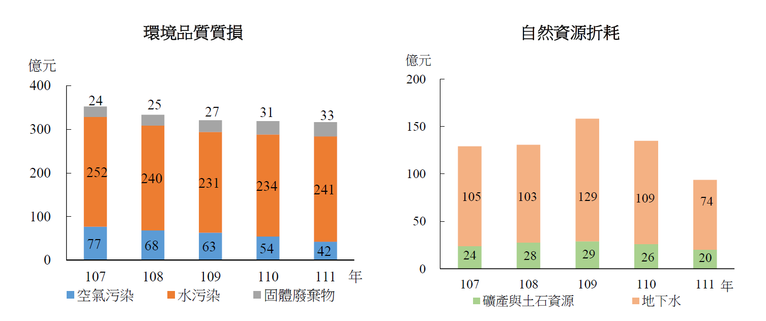
圖5 107至111年「環境品質質損值」及「自然資源折耗值」趨勢圖
「

圖表來源：111年綠色國民所得帳編製報告。
圖6 107至111年「經環境影響調整之綠色國民所得」占GDP比率圖
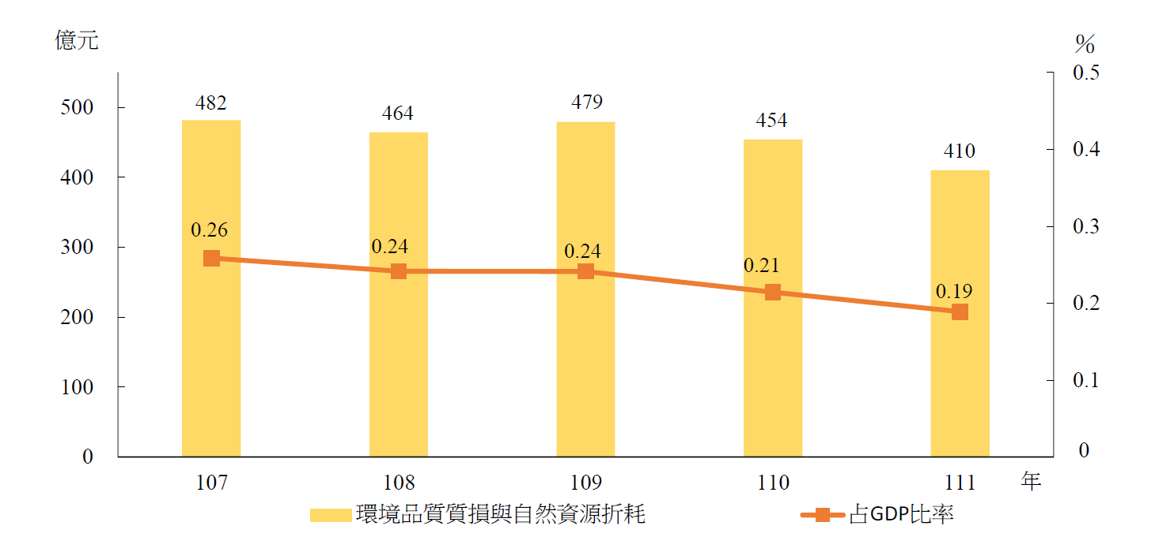

圖表來源：111年綠色國民所得帳編製報告。
(二)我國環境品質質損及自然資源折耗等環境外部成本估計值，相較國際機構研究結果，似有低估現象
按上開數據雖顯示我國尚無過度破壞環境及使用資源之現象，惟其中有關環境品質質損及自然資源折耗之估算值備受爭議，爰據國際貨幣基金(IMF)2021年9月發表論文指出，2020 年全球對化石燃料補貼總額達5.9兆美元(占全球GDP之6.8%），預計2025年將上升至GDP之7.4%，其中僅約8%屬政府之「顯性補貼(explicit subsidies)」；另92%為「隱性補貼(implicit subsidies)」，係未將化石燃料衍生之環境外部成本內部化所造成，例如：全球暖化、空氣污染及其他等外部成本。
復據該研究資料顯示，2020年臺灣對化石燃料總補貼金額為461億美元，其中使用化石燃料所衍生之環境外部成本(隱性補貼)為435億美元(約新臺幣1.29兆元），相當於GDP之6.4%，遠超逾該年度(民國109年)我國綠色國民所得帳所估算之0.24%；且至2025年臺灣之隱性補貼(環境外部成本)將上達555億美元，約占GDP之6.5%(詳表12)，是以，相較IMF之研究結果，我國綠色國民所得帳對環境品質質損及自然資源折耗等環境外部成本之估計，似有低估現象。
表12 IMF估計2020至2025年臺灣對化石燃料補貼情形表
單位：10億美元(USD billiom)
西元年 | 顯性補貼 |  | 隱性補貼 |  | 合計
西元年 | 金額 | 占GDP% | 金額 | 占GDP% | 金額 | 占GDP%
2020 | 2.6 | 0.4 | 43.5 | 6.4 | 46.1 | 6.8
2021 | 2.5 | 0.3 | 46.9 | 6.2 | 49.3 | 6.5
2022 | 2.5 | 0.3 | 49.6 | 6.3 | 52.1 | 6.6
2023 | 2.5 | 0.3 | 51.7 | 6.4 | 54.2 | 6.7
2024 | 2.5 | 0.3 | 53.7 | 6.4 | 56.2 | 6.7
2025 | 2.4 | 0.3 | 55.5 | 6.5 | 57.9 | 6.8
說 明：IMF最近(2023年8月)發表全球對化石燃料補貼資料未納入臺灣，故表內係該機構前次報告(2021年9月)發表之數據，該報告之美元折合新臺幣匯率為1:29.58。
資料來源：IMF，《Still Not Getting Energy Prices Right: A Global and Country Update of Fossil Fuel Subsidies》，2021年9月。
(三)未建立完整超越GDP指標之統計系統，且相關帳表尚無重大改良，容與本院決議未盡相符
有關經濟發展所衍生之環境外部成本，本院於審議113年度中央政府總預算案行政院主計總處歲出部分決議(四十八)指出：「政府進行氣候變遷因應與調適工作，需要有科學統計方式，以協助制訂並驗證各項政策之成效。然而我國綠色國民所得帳之計算方式，未涵蓋溫室氣體排放量、生態系服務等層面，因此將大幅低估台灣經濟體的環境外部成本，恐對淨零排放政策沒有實質助益。…。先進國家如美國正建立自然資本估算與環境經濟統計系統，提出為期 15 年的規劃，集結 27 個部會，共同建立方法學與統計量能，建立完整超越GDP的統計系統。爰請行政院參考先進國家或是美國的方式，邀請專家學者進行研商，提出改良之計算方式。」
惟我國現行綠色國民所得帳未賡續編列「環境污染質損」及「自然資源折耗」兩項帳表，故未能允當反映台灣經濟體之環境外部成本，且如前所述，我國現行綠色國民所得帳之編製趨於簡略，業將原編製報告之「綜合結果」、「編製結果分析」、「環境污染質損帳」、「自然資源折耗帳」及「經濟與環境指標」(含綠色GDP指標)刪除未予續編，卻未建立完整超越GDP指標之統計系統予以補強，且未與專家學者進行研商，以提出改良綠色國民所得帳之編算方式，致我國現行綠色國民所得帳之編製尚無重大改良，容與本院決議未盡相符。

四、現行綠色國民所得帳未完整涵蓋自然資源及環境活動等各類帳表，且迄未系統性導入SEEA生態系統帳，其帳表建置效率容顯不足，並與國際趨勢尚有差距
依據行政院主計總處說明，目前我國綠色國民所得帳(環境與經濟帳)之完整帳表架構，係於民國105年依據最新規範SEEA 2012規劃完成，含括：空氣污染(含溫室氣體)、水污染、固體廢棄物、土壤及地下水污染、礦產及土石資源、水資源、森林資源、水生及其他生物資源、土壤資源、土地資源、環境保護支出及對政府之環境支付…等16大類(詳表13)。經查：
表13 我國綠色國民所得帳完整編製架構及資料權管概況表
資料類別 |  | 帳表類別 | 資料權管機關
環  境  污  染 | 1.空氣污染(含溫室氣體) | 排放帳、品質帳、供給使用表 | 環境部
環  境  污  染 | 2.水污染 | 排放帳、品質帳、供給使用表 | 環境部
環  境  污  染 | 3.固體廢棄物 | 排放帳、品質帳、供給使用表 | 環境部、農業部、內政部
環  境  污  染 | 4.土壤與地下水污染 | 品質帳 | 環境部
自  然  資  源 | 5.礦產及土石資源 | 資產帳、供給使用表 | 經濟部
自  然  資  源 | 6.水資源 | 資產帳、供給使用表 | 經濟部
自  然  資  源 | 7.林木資源 | 資產帳 | 農業部
自  然  資  源 | 8.水生及其他生物資源 | 資產帳 | 農業部及相關部會
自  然  資  源 | 9.土壤資源 | 資產帳 | 農業部及相關部會
自  然  資  源 | 10.土地資源 | 資產帳 | 內政部及相關部會
環境資源服務價值 |  | 未規劃
環  境  活  動 | 11.環境保護支出 | 環境保護支出帳 | 環境部
環  境  活  動 | 12.對政府的環境支付 | 對政府的環境支付(含使用自然資源的許可證) | 環境部、經濟部、財政部、交通部
環  境  活  動 | 13.使用自然資源的許可證 | 對政府的環境支付(含使用自然資源的許可證) | 環境部、經濟部、財政部、交通部
環  境  活  動 | 14.自然資源管理活動支出 | 自然資源管理活動支出帳 | 農業部及相關部會
環  境  活  動 | 15.環境產品與服務部門統計 | 環境產品與服務部門統計 | 環境部
環  境  活  動 | 16.環境補貼及類似移轉 | 環境補貼及類似移轉帳 | 環境部
說 明:表中陰影類別，因權管機關資料尚未完備，故目前未編製；另囿於資料闕如及評量方法仍有爭議，表內「環境資源服務價值」類迄未規劃。
資料來源：行政院主計總處，預算中心整理。
(一)已規劃完成之16類綠色國民所得帳表中，尚有6類帳表未完備，爰我國綠色國民所得帳之建置效率容顯不足
據該總處提供資料顯示，16類已完成規劃之綠色國民所得帳表中有6類資料尚未完備，包括「自然資源」3類，分別為水生及其他生物資源(由農業部及相關部會主管)、土壤資源(由農業部及相關部會主管)、土地資源(由內政部及相關部會主管)；及「環境活動」3類，分別為自然資源管理活動支出(由農業部及相關部會主管)、環境產品與服務部門統計(由環境部主管)及環境補貼及類似移轉(由環境部主管)。是以，無以得知該3類自然資源之存量及變動狀況，另與環境活動有關之3類數據，據該總處說明係因基礎資料欠缺或資料整合尚有困難，而暫無法編算。由於前述所欠缺資料，聯合國早於SEEA 2003及SEEA 2012版本即建議各國列為編製項目(詳表14)，惟迄今已逾10至20餘年，我國仍未能完整建置基礎資料及整合編製帳表，相關資料之建置效率容顯不足。
表14 聯合國「建議編製」與我國「實際編製」環境與經濟帳情形表
類別 | 帳表別 | SEEA 2003 |  | SEEA 2012 |  |  | 備註
類別 | 帳表別 | 建議編製 | 實際編製 | 建議編製 | 實際編製
 |  |  |  |  | 113年以前 | 自113年起
環境污染 | 實物流量障 | V | V | V | V | V
環境污染 | 排放帳 | V | V |  | V | V
環境污染 | 品質帳 |  | V |  | V
環境污染 | 質損帳 | V | V |  | V
自然資源 | 實物流量帳(能源) | V | V | V | V | V
自然資源 | 資產帳 | V | V | V | V | V | 未編製其中水生及其他生物資源、土壤資源及土地資源之資產帳
自然資源 | 折耗帳 | V | V |  | V
環境活動 | 環境保護支出帳 | V | V | V | V | V
環境活動 | 自然資源管理活動支出帳 | V |  | V |  |  | 未編製
環境活動 | 環境產品與服務部門統計 |  |  | V |  |  | 未編製
環境活動 | 對政府的環境支付 | V | V | V | V | V
環境活動 | 環境補貼與類似移轉 | V |  | V |  |  | 未編製
環境活動 | 使用自然資源的許可證 |  |  | V | V | V
綠色國民所得指標 |  | V | V |  | V
資料來源：王文貞，《主計月刊》<配合國際發展開啓我國環境與經濟帳新里程>，第832期，2025年4月。預算中心整理。
(二)全球各類風險中概以環境風險之嚴重度較高，其中生物多樣喪失與生態系統崩潰，以及自然資源短缺均為長期隱憂項目
根據世界經濟論壇於2025年1月15日發佈《全球風險報告》(The Global Risks Report 2025)指出，若按嚴重程度排序全球前10名之風險項目，短期內(2年)與環境風險類別有關者占2項，分別為第2名「極端氣候事件」及第6名「污染」；長期(10年)而言則躍升至5項，分別為第1至第4名「極端氣候事件」、「生物多樣喪失與生態系統崩潰」、「地球系統之重大變化」、「自然資源短缺」及第10名「污染」(詳表15)。顯見無論係短期或長期，全球各類風險中概以環境風險之嚴重度較高，其中生物多樣喪失與生態系統崩潰，以及自然資源短缺均為長期隱憂項目。
表15 按全球風險之嚴重程度排序之短期及長期風險項目表
排名 | 短期(2年內)風險項目 | 長期(10年內)風險項目
1 | ●虛假訊息和錯假訊息  (Misinformation and disinformation) | ●極端氣候事件  (Extreme weather events)
2 | ●極端氣候事件  (Extreme weather events) | ●生物多樣性喪失與生態系統崩潰  (Biodiversity loss and ecosystem collapse)
3 | ●國家主導之武裝衝突  (State-based armed conflict) | ●地球系統之重大變化  (Critical change to Earth systems)
4 | ●社會對立  (Societal polarization) | ●自然資源短缺  (Natural resource shortages)
5 | ●網路間諜活動和戰爭  (Cyber espionage and warfare) | ●錯誤訊息與假消息傳播  (Misinformation and disinformation)
6 | ●污染  (Pollution) | ●人工智慧技術之不利後果  (Adverse outcomes of AI technologies)
7 | ●不平等  (Inequality) | ●不平等  (Inequality)
8 | ●非自願移民或流離失所  (Involuntary migration or displacement) | ●社會對立  (Societal polarization)
9 | ●地緣經濟對抗  (Geoeconomic confrontation) | ●網路間諜活動和戰爭  (Cyber espionage and warfare)
10 | ●人權和/或公民自由之侵蝕  (Erosion of human rights and/or civic freedoms) | ●污染  (Pollution)
說 明：表內各顏色代表之風險類別為●經濟、●環境、●地緣政治、●社會、●科技。
資料來源：世界經濟論壇，《全球風險報告》(The Global Risks Report 2025)，2025年1月15日。預算中心整理。
(三)我國尚未系統性導入SEEA生態系統帳，容待逐步建置，俾符國際趨勢，並維環境永續
按全球風險之長期隱憂項目中有關生態系統部分，依據聯合國調查2024年全球評估資料顯示，94個已編製SEEA帳表之國家中，有42個國家業編製SEEA生態系統帳之核心帳，包括「生態系統範圍帳」占45%，比率最高，其次依序為「生態系統狀態帳」占29%、「生態系統服務實物帳」占28%、「生態系統服務貨幣帳」占18%，以及「生態系統資產貨幣帳」占11%，該5類帳表中除「生態系統資產貨幣帳」之實施國家數較2023年減少之外，其餘均呈增加現象(詳表16)，顯見全球對編製SEEA生態系統帳之重視度有增加趨勢。
反觀我國108至113年度之造林面積概呈下降趨勢；森林災害面積則曾於112年度達106.5公頃，創歷年新高；自然保護區域之數量、面積，以及瀕臨絕種與其他應予保護之物種均概呈增加趨勢(詳表17)，顯示我國生態體系恐往負向發展而影響周邊物種之生存狀態。惟截至目前我國尚未系統性導入SEEA生態系統帳，且現行淨零轉型「十二項關鍵戰略行動計畫」，亦未針對生態系統流失之現象提出因應，雖部分部會曾推動生態系統相關調查與價值評估，然迄今如城市生態系統(都市綠地、公園)、農業生態系統(農地、牧場)及海洋生態系統(海洋、珊瑚礁)等仍未完整納編帳表，容待逐步建置，俾符國際趨勢，並維環境永續。
表16 全球編製聯合國SEEA(核心)生態系統帳情形表
帳表類別 | 實施國家個數(比率)
帳表類別 | 2023年 | 2024年
Ecosystem extent accounts  (生態系統範圍帳) | 33(37%) | 42(45%)
Ecosystem condition accounts  (生態系統狀態帳) | 23(26%) | 27(29%)
Physical ecosystem services accounts  (生態系統服務實物帳) | 21(23%) | 26(28%)
Monetary ecosystem services accounts  (生態系統服務貨幣帳) | 14(16%) | 17(18%)
Ecosystem asset accounts(Monetary)  (生態系統資產貨幣帳) | 17(19%) | 10(11%)
實施SEEA合計數 | 90(100%) | 94(100%)
資料來源：聯合國，《Results of the 2024 Global Assessment of Environmental-Economic Accounting and Supporting Statistics》，2025年3月。預算中心整理。
表17 108至113年度我國綠色國民所得帳「自然資源」類別摘要表
年度/項目 | 造林面積(公頃) | 森林災害面積  (公頃) | 自然保護區域  (含陸域及海域) |  | 陸域保育類野生動物  (種數)
年度/項目 | 造林面積(公頃) | 森林災害面積  (公頃) | 數量(處) | 面積(公頃) | 瀕臨絕種 | 珍貴稀有 | 其他應予保育
108 | 1,302.8 | 29.4 | 95 | 1,134,206 | 32 | 113 | 57
109 | 1,326.1 | 47.3 | 96 | 1,210,506 | 32 | 113 | 57
110 | 1,136.1 | 99.9 | 96 | 1,210,600 | 32 | 113 | 57
111 | 1,106.9 | 44.6 | 98 | 1,210,657 | 32 | 113 | 57
112 | 1,119.7 | 106.5 | 98 | 1,210,657 | 34 | 112 | 69
113 | 1,283.3 | 30.1 | 98 | 1,210,291 | 35 | 111 | 69
資料來源：摘自農業部環境與經濟帳表，https://agrstat.moa.gov.tw/sdweb/public/common/Download.aspx(最後瀏覽日114年6月30日)。預算中心整理。

肆、結論與建議
我國自89年起完成首版綠色國民所得帳試編結果報告迄今已20餘年，據環境部調查統計資料顯示，我國政府部門及產業部門之環境保護支出漸增，112年度已達3,253億元，顯示政府及民間於推動環境保護已投入相當經費，惟我國綠色國民所得帳編製報告自113年起停刊，現行綠色國民所得帳之編製內涵趨於簡略，且未統合由行政院主計總處以報告型態編製、發布及分析統計結果，亦未能回饋至預算籌編，容與預算法等規定未盡相符，允待提升其編製效益；另我國容未廣納專家學者意見以檢討精進「綠色國民所得指標」之編算即予停編，且未續編「環境與經濟帳指標」，亦無替代性指標予以補強，均不利接軌國際及客觀衡量國家永續發展；且現行綠色國民所得帳未能允當反映臺灣經濟體之環境外部成本，相關帳表尚無重大改良，容與本院決議未盡相符；此外，我國綠色國民所得帳未能完整涵蓋自然資源及環境活動等二類帳表，且迄未系統性導入SEEA生態系統帳，相關帳表之建置效率容顯不足，並與國際趨勢尚有距離，均恐弱化綠色國民所得帳之編製功能。
按全球風險類別中，環境風險係未來2年及10年內之重要隱憂項目，影響我國永續發展甚鉅；且一套完善之綠色國民所得帳，可發揮檢視現況、預警未來及政策回顧等功能，爰謹建議中央政府允宜確依預算法等規定統合以報告型態編製綠色國民所得帳編製報告，並進行統計結果分析與發布，及建立其協助政府制定政策、擬編計畫及配置預算資源之具體回饋機制，以提升編製效益；另宜依本院決議廣納專家學者意見及參採國際作法，逐步建構完整超越GDP指標之統計系統，並重啟及精進我國環境與經濟帳指標，以接軌國際及允當反映臺灣經濟體之環境外部成本；有關國際間業陸續導入SEEA生態系統帳之趨勢，我國宜系統性逐步建置相關帳表，以避免生物多樣性喪失及生態系統崩潰，並充實及完備我國綠色國民所得帳，俾益國家永續發展。

參考文獻
一、立法院公報，<第86卷第38期院會紀錄>，1997年10月。
二、行政院主計總處，<綠色國民所得帳(環境與經濟帳)重要統計事項變更公告>，https://www.dgbas.gov.tw/News_Content.aspx?n=3601&s=233522(最後瀏覽日：2025年6月30日)。
三、行政院主計總處，<中華民國統計資訊網重要統計事項變更>，https://www.stat.gov.tw/News_Content.aspx?n=3097&s=234303(最後瀏覽日：2025年6月30日)
四、行政院主計總處，《111年綠色國民所得帳編製報告》，2023年12月編印。
五、農業部，<環境與經濟帳>，https://agrstat.moa.gov.tw/sdweb/public/common/Download.aspx(最後瀏覽日114年6月30日)。
六、環境部，<113年環保支出調查>，https://service.moenv.gov.tw/File/get/8B462FAE017BA169(最後瀏覽日：2025年6月30日)。
七、環境部，<環境與經濟帳專區>，https://www.moenv.gov.tw/information-service/environmental-statistics/b111b0a/1bd696/3510.html(最後瀏覽日：2025年6月30日)。
八、王文貞，《主計月刊》<配合國際發展開啓我國環境與經濟帳新里程>，第832期，2025年4月。
九、王笙美，《主計月刊》<我國環境與經濟帳指標之建構思維及展望>，第754期，2018年10月。
一０、張靜宜，《主計月刊》<國際間推動綠色國民所得帳之回顧與展望>，第692期，2013年8月。
一一、蔡孟哲，《主計月刊》<綠色國民所得帳國際發展趨勢及我國研議策略>，第700期，2014年4月。
一二、羅嘉轍、温麗琪、林俊旭，《經濟前瞻》<臺灣企業環境外部成本知多少？以2021年為例>，2024年1月。
一三、United Nations，” Data and indicators for the 2030 Agenda for Sustainable Development”， Fifty-second session，(1-3 and 5 March 2021)，https://unstats.un.org/UNSDWebsite/statcom/documents/52 (last visited: 2025.6.30.)。
一四、United Nations，”Results of the 2024 Global Assessment of Environmental-Economic Accounting and Supporting Statistics”，4-7 March 2025 ，https://seea.un.org/content/2024-global-assessment(last visited: 2025.6.30.)。
一五、IMF，”Still Not Getting Energy Prices Right: A Global and Country Update of Fossil Fuel Subsidies”， September 24, 2021，https://www.imf.org/en/Publications/WP/Issues/ (last visited: 2025.6.30.)。
一六、World Bank，”The Changing Wealth of Nations 2024：Revisiting the Measurement of Comprehensive Wealth”，12 Oct. 2024，https://www.worldbank.org/en/publication/the-changing-wealth-of-nations(last visited: 2025.6.30.)。
一七、World Economic Forum，”The Global Risks Report 2025 ”，15 January 2025，https://www.weforum.org/publications/global-risks-report-2025/(last visited: 2025.6.30.)
(分機：1923 沈寧衛)

包含聯合國、世界貨幣基金(IMF)、世界銀行、經濟合作暨發展組織(OECD)、歐盟等統計機構。
參立法院公報第86卷第38期院會紀錄，係由本院委員蘇煥智、趙永清等12人提案經院會通過。
環境部綠色國民所得帳（環境與經濟帳）入口網網址：https://www.moenv.gov.tw/information-service/environmental-statistics/b111b0a/2509.html(最後瀏覽日：2025年6月30日)。
我國綠色國民所得帳之「環境保護支出」係採聯合國環境與經濟帳(SEEA)定義，為從事環保活動之資本支出與經常支出，環保活動係指「以預防、減少、消除污染或其他環境質損為主要目的之各項活動，亦包括質損後恢復環境之措施」；不包括自然資源管理、工安、睦鄰經費、污染賠償及罰款等支出。
參環境部「113年環保支出調查」之調查範圍及對象，網址：https://service.moenv.gov.tw/File/get/8B462FAE017BA169(最後瀏覽日：2025年6月30日)。
本段文字摘自行政院主計總處112年12月編印「111年綠色國民所得帳編製報告」。
參2021年3月5日聯合國統計委員會第52屆會議紀錄第8頁之決議8(Decision 8:Environmental-economic accounting)。
參SEEA EA(2021)之定義，「生態系統」係一個由植物、動物與微生物群落，以及其非生物環境所組成的動態複雜體，這些元素彼此互動，構成一個功能單元的互動系統。較高生態系統為海、森林、草地等，各種生物在當中棲息及進行互動；次生態系統(例如池塘、河川、沼澤地等)。
參聯合國網站，https://seea.un.org/content/2024-global-assessment。
參行政院主計總處「綠色國民所得帳(環境與經濟帳)」重要統計事項變更公告」，https://www.dgbas.gov.tw/News_Content.aspx?n=3601&s=233522(最後瀏覽日：2025年6月30日)。：
參中華民國統計資訊網「綠色國民所得帳編製報告停刊訊息」略以：「一、…，為更強化基礎資料之建置，本總處已與資料權管機關完成研商，自113年起移由該管按年編製及公布。二、環境部已完成綠色國民所得帳(環境與經濟帳)入口網站，並連結各帳表資料查詢網址，…。」，https://www.stat.gov.tw/News_Content.aspx?n=3097&s=234303(最後瀏覽日：2025年6月30日)。
各機關權管帳表網站如下： 1.環境部https://www.moenv.gov.tw/information-service/environmental-statistics/b111b0a/1bd696/3510.html。 2.農業部https://agrstat.moa.gov.tw/sdweb/public/common/Download.aspx。 3.內政部https://www.nlma.gov.tw/ch/titlelist/stats/15966。 4.經濟部https://www.moea.gov.tw/Mns/dos/content/Content.aspx?menu_id=42671。 5.財政部https://service.mof.gov.tw/public/Data/statistic/SEEA/MOF.pdf。 6.交通部https://www.motc.gov.tw/ch/app/artwebsite?module=artwebsite&id=10069&serno=null。(最後瀏覽日：2025年6月30日)
環境與經濟帳指標係參採2011年經濟合作暨發展組織(OECD)發展之綠色成長指標(Green Growth Indicators，GGI)架構，以及與SEEA帳表有關之指標建構而成。
CWON 涵蓋之5類資產，包括：1.生產資本：建築、機械、都市土地、智慧財產等；2.不可再生自然資本：如石油、天然氣、煤礦、金屬與礦物；3.可再生自然資本：如農地、森林、紅樹林、漁業與水力資源；4.人力資本：依性別分計，估算工作人口一生之未來收入現值；5.淨外國資產：例如對外直接投資與外匯存底。
真實發展指標(Genuine progress indicator，GPI)主要係在彌補國內生產總值(GDP)之缺陷而提出之指標。GPI不僅考慮經濟產出，尚扣除污染、犯罪、資源耗竭等負面因素之成本，並加入家務勞動、志願工作等正面因素之貢獻。
參111年綠色國民所得帳編製報告之「環境與經濟帳指標」，合共概約117個指標項目。
行政院主計總處對「環境品質質損值」係採「維護成本法」設算污染排放應削減量之防治成本，即以每單位減量成本乘以應削減排放量，得出各污染物之環境質損值；另「自然資源折耗值」係採「淨價格法」估算環境資產所提供之利用與服務價值，即自然資源開採量與單位利潤之乘積，其中單位利潤為單位價格減單位成本。
羅嘉轍、温麗琪、林俊旭，《經濟前瞻》<臺灣企業環境外部成本知多少？以2021年為例>，2024年1月。
Ian W. H. Parry、Simon Black、Nate Vernon-Lin於IMF 發表之工作論文《Still Not Getting Energy Prices Right: A Global and Country Update of Fossil Fuel Subsidies》，2021年9月。
化石燃料主要包含煤、石油和天然氣，係目前主要之能源來源。化石燃料於燃燒時會釋放大量二氧化碳及其他溫室氣體，對環境造成負面影響。
化石燃料補貼是政府採取補貼生產者或補貼消費者之措施，以降低煤炭、石油或天然氣之價格。
參113年5月8日立法院議案關係文書，院總第31號，係行政院主計總處就本院113年中央政府總預算案決議事項(四十八)所函覆之書面報告。
例如：行政院農業部、林業試驗所曾做森林碳匯與生態系服務估值研究；環境部(原環保署)曾推動生物多樣性監測與地圖資料庫；近年行政院國家發展委員會與行政院主計總處逐步導入永續發展指標與部分自然資本衡量工具。

